Tibialis anterior tendinopathie

Key-points
- Tibialis anterior tendinopathie is een klinische diagnose die gekenmerkt wordt door gelokaliseerde pijn in het verloop van de (distale) pees.
- De behandeling is primair conservatief met versterkende oefeningen en gedoseerde opbouw van belasting. Er is zelden indicatie tot operatieve behandeling.
- Injecties met corticosteroïden dienen NIET toegepast te worden.

Achtergrond
De m. tibialis anterior bevindt zich in het anterieure compartiment van het onderbeen en is verantwoordelijk voor (vooral) dorsaalflexie en inversie van de voet. De origo is distaal van het laterale tibiacondyl en de insertie bevindt zich op het os cuneiform mediale en de basis van de metatarsaal 1. Tendinopathie van de m. tibialis anterior is een overbelastingsblessure die vooral voorkomt bij oudere sporters. Het is onder andere beschreven bij hardlopers en wielrenners die veel aan heuveltraining doen en bij (American) voetbalspelers. Ook directe compressie, bijvoorbeeld door strakke (ski)schoenen, kan bijdragen aan het ontstaan van deze blessure. Een ruptuur van de m. tibialis anterior, zonder trauma of systemische aandoening, is zeldzaam en kenmerkt zich door het onvermogen om de voet te dorsoflecteren.

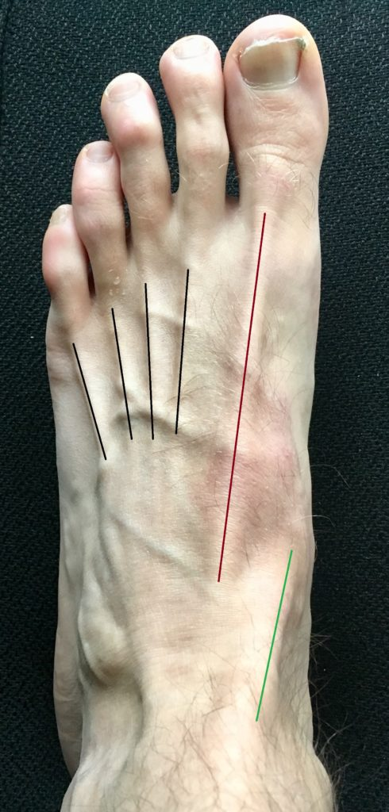
Figuur 1. Anatomie van de voetheffers; m. extensor digitorum longus (zwart), m. extensor hallucis longus (rood) en de m. tibialis anterior (groen)

Work-up
Patiënten klagen over pijn en stijfheid in het verloop van de pees, meestal in het distale onderbeen en/of anteromediale zijde van de enkel. De ernst van de klachten wordt ingedeeld volgens de Blazina-classificatie. Deze stadia correleren met de te verwachten hersteltijd, maar zijn vooral nuttig om de voortgang van het herstel te monitoren. Besteed bij de anamnese verder aandacht aan veranderingen in trainingsvolume en –intensiteit, ondergrond, heuveltraining, schoeisel en eventuele wijzigingen in loop- of fietstechniek (afstelling). Bij lichamelijk onderzoek dient de voetstatiek beoordeeld te worden; overmatige pronatie kan bijdragen aan het ontstaan van deze blessure. Pijn kan vaak opgewekt worden met passieve (eindstandige) plantairflexie en/of dorsaalflexie tegen weerstand. Palpeer het verloop van de (distale) pees voor lokale drukpijn. Tendinopathie van de tibialis anterior is een klinische diagnose. Bij twijfel kan meer informatie worden verkregen middels echografie of MRI.

Behandeling
De wetenschappelijke evidentie voor behandeling van tibialis anterior tendinopathie is beperkt. We zullen ons hieronder beperken tot de best bewezen en meest gebruikte behandelmethoden.

Injectie met corticosteroïden: NIET DOEN!
Corticosteroïd injecties worden in de praktijk veelvuldig gebruikt bij de behandeling van tendinopathieën. Ze hebben een positief effect op pijnklachten op de korte termijn, maar niet op de midden- tot lange termijn. Daarnaast blijkt uit goed uitgevoerd wetenschappelijk onderzoek steeds duidelijker dat corticosteroïden een negatief effect hebben op pees- en collageenweefsel op de midden- tot lange termijn. Wij raden het gebruik hiervan bij tibialis anterior tendinopathie dan ook af.

Oefenprogramma
De basis van de behandeling is een opbouwend trainingsprogramma gericht op het versterken en belastbaarder maken van de m. tibialis anterior. Patiënten kunnen beginnen met een dagelijks thuisoefenprogramma met excentrische krachtoefeningen, gevolgd door een adequaat gedoseerde opbouw van de sportbelasting. Bij ernstige klachten of bij onvoldoende verbetering met het thuisoefenprogramma is verwijzing naar een (sport)fysiotherapeut voor een uitgebreider revalidatieprogramma geïndiceerd. We adviseren dan een gefaseerde opbouw van oefeningen: fase 1) isometrisch, fase 2) isotonisch, fase 3) plyometrisch/energie opslag oefeningen (rennen, springen, wenden en keren), en fase 4) sport-specifieke training gericht op sportterugkeer. Het doorlopen van de fasen wordt gestuurd op basis van voortgang in klachten en functie, niet op basis van tijdcriteria. Daarnaast adviseren we een algemeen trainingsprogramma (inclusief propriocepsis) om een goede belastbaarheid in de rest van de kinetische keten te waarborgen, met name die van onderbeen, enkel en voet. Voor hardlopers wordt aanpassing van looptechniek (kortere staplengte) of type schoen (lagere hak) soms aanbevolen, maar tot op heden ontbeert dit wetenschappelijke evidentie.

Operatief
Omdat er matige bewijsvoering is voor de effectiviteit, adviseren we terughoudend te zijn met operatieve interventies bij tibialis anterior tendinopathie; dit dient gereserveerd te worden voor therapieresistente gevallen. De operatie betreft een open procedure met debridement, hechten van de (vaak aangetroffen) longitudinale split ruptuur en re-insertie met ankers. Indien na debridement minder dan 50% van de pees staat, vindt er augmentatie plaats met een extensor hallucis longus autograft. Nabehandeling bestaat respectievelijk uit 2 weken onbelast onderbeengips, 4 weken onderbeenloopgips en 4 weken Walker met start fysiotherapie.

Nabehandeling / sporthervatting
Na het doorlopen van bovenstaand gefaseerd oefenprogramma kunnen sportactiviteiten hervat worden. Voor een succesvolle sporthervatting is het van belang dat de sportbelasting in duur en intensiteit gedoseerd opgebouwd wordt, op geleide van reactie op de belasting.

Literatuur
- Grundy et al. Operative management of distal tibialis anterior tendinopathy. Foot Ankle Int 2010;31:212-219
- Malisoux et al. Influence of the Heel-to-Toe Drop of Standard Cushioned Running Shoes on Injury Risk in Leisure-Time Runners. Am J Sports Med 2016;44:2933-2940
- Simpson et al. Tendinopathies of the foot and ankle. Am Fam Physician 2009;80:1107-1114

